**EXMO. SR. PRESIDENTE DA CAMARA MUNICIPAL DE SUMARÉ**

Indico ao Exmo. Sr Prefeito Municipal, e a ele ao departamento competente no sentido de providenciar a limpeza da área pública na Rua **Crenac** **no Bairro Basilicata.**

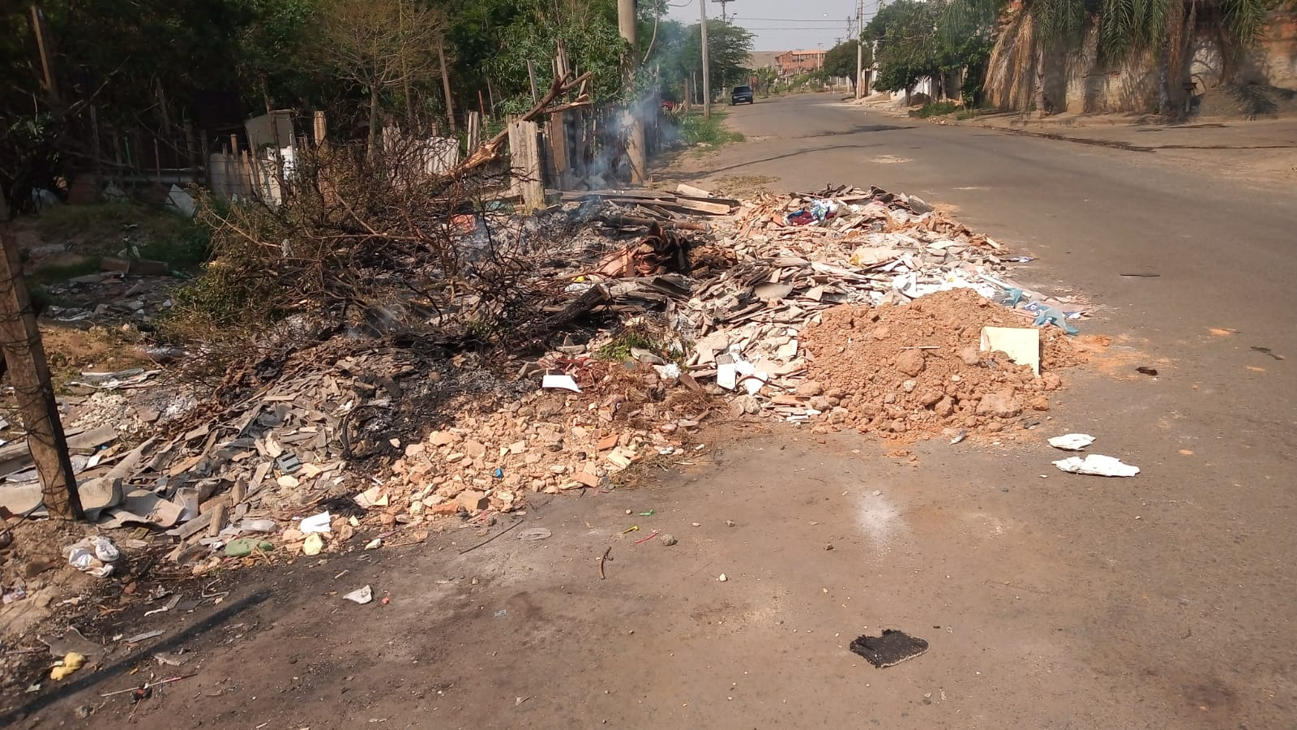

A Indicação se faz necessária, devido ao fato de grande acumulo de lixos e entulho no local já ate atrapalhando a rua, foi feito a vistoria em loco contatando os serviços supramencionados.

**Sala de Sessões. 20 de setembro de 2021**

